ПРАВИТЕЛЬСТВО САНКТ-ПЕТЕРБУРГА
КОМИТЕТ ПО НАУКЕ И ВЫСШЕЙ ШКОЛЕ
СПб ГБПОУ «Петровский колледж»

Отделение информационных технологий

ОТЧЕТ №3
ПМ03 «Участие в разработке приложений взаимодействия с интеллектуальными интегрированными системами»
МДК 03.01. Разработка приложений взаимодействия с интеллектуальными интегрированными системами

Вид работы: Настройка серверов РЕД ОС 8 и Docker

 | Выполнил:
 | студент: | 54-15 | группы
 | Специальность: | 09.02.08 Интеллектуальные интегрированные системы
Преподаватель: Борисов Егор Николаевич
Буров Никита Антонович
 | Оценка:
 |  | Санкт-Петербург, 2026

Задача. Подготовьте РЕД ОС 8 к запуску сервисов и разверните тестовый Nginx на `CTRL-01`
Требования:
- На `CTRL-01`, `DB-01` и `IOT-01` установлены и работают Docker и Docker Compose
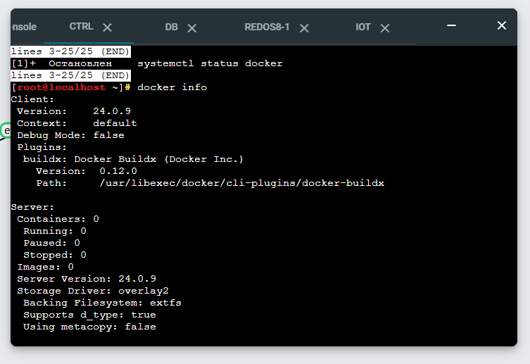
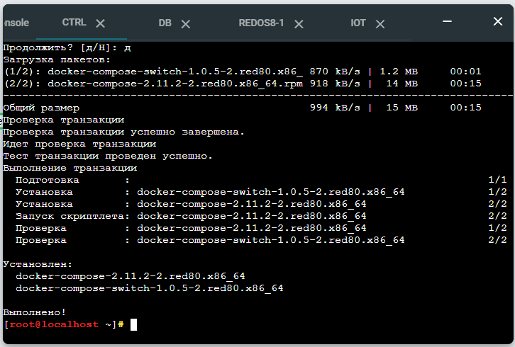
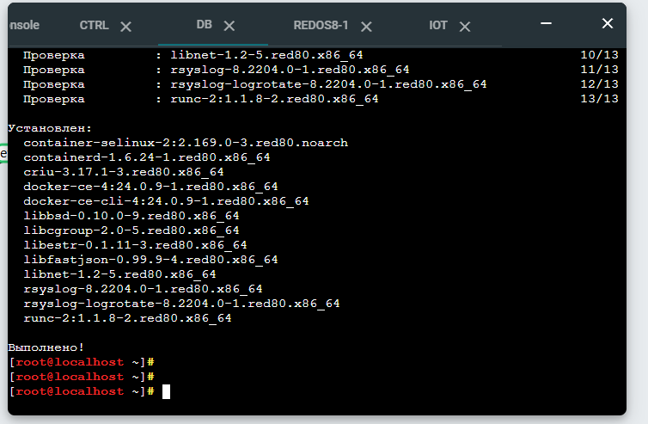
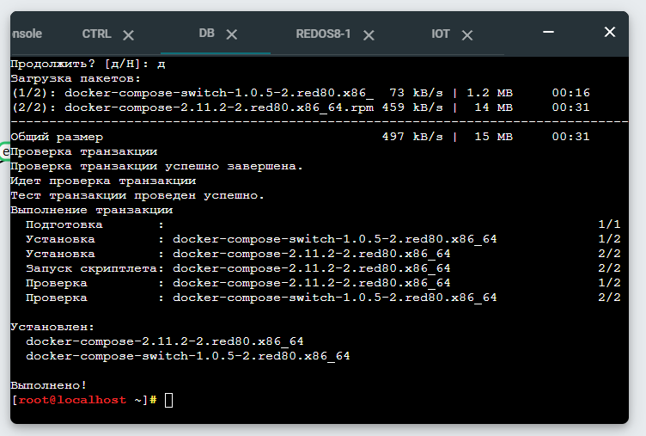
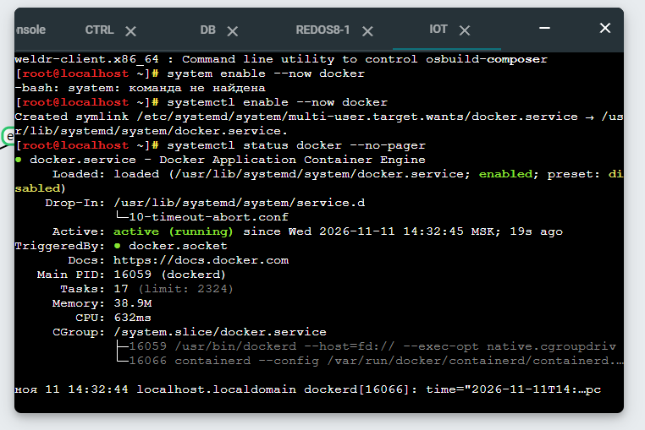

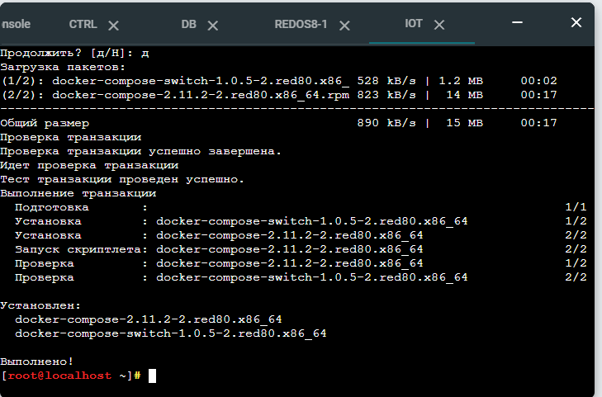
- Внутри сети GNS3 доступен SSH на трёх серверах. Тестовый файл передаётся с `IOT-01` на `CTRL-01` по SCP
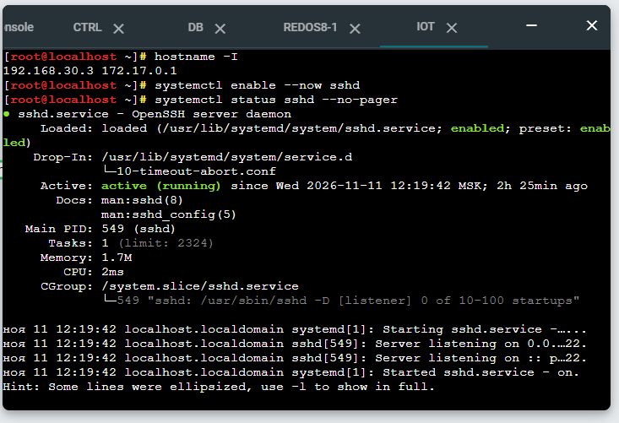
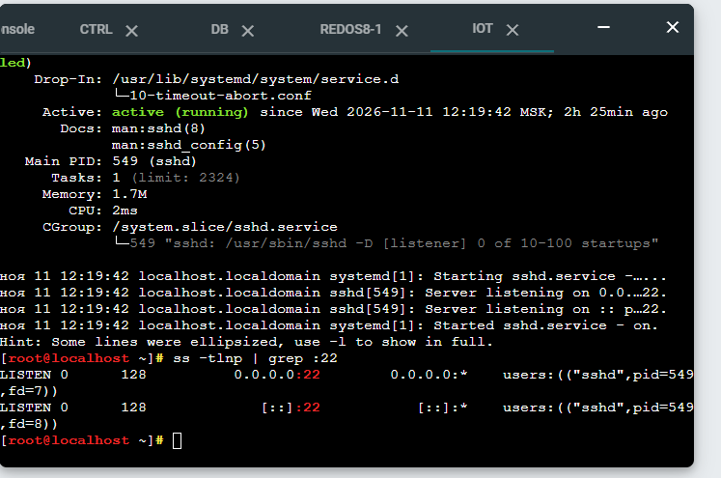
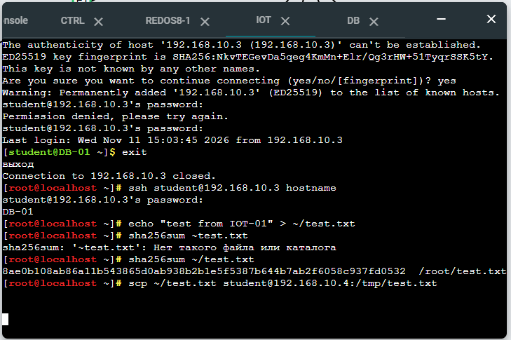
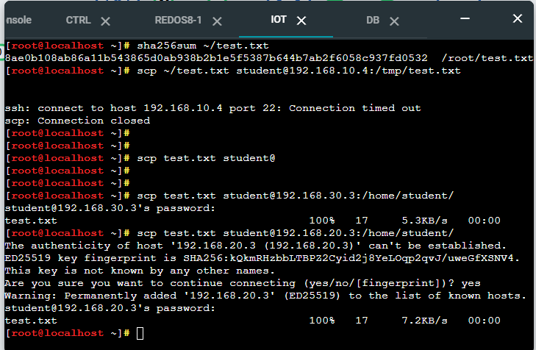
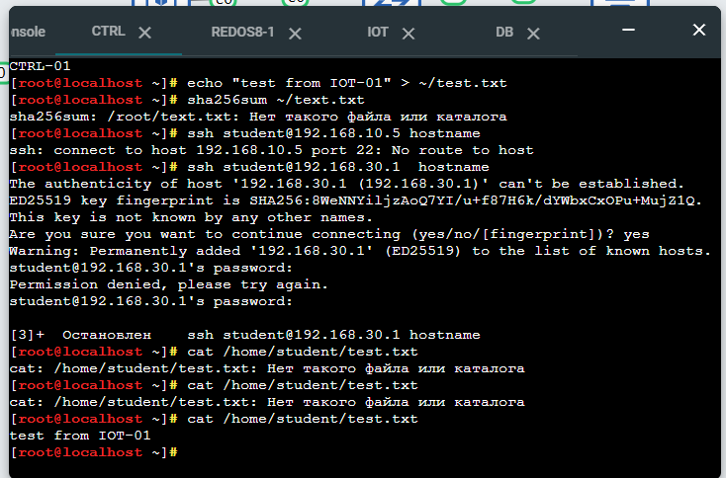
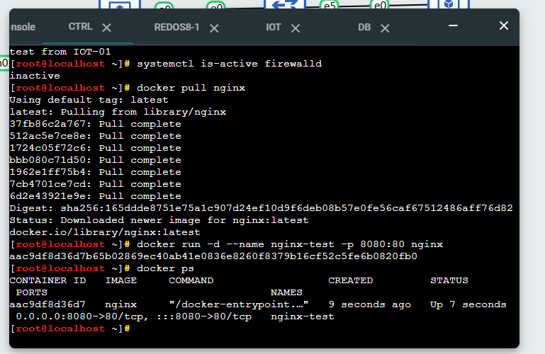
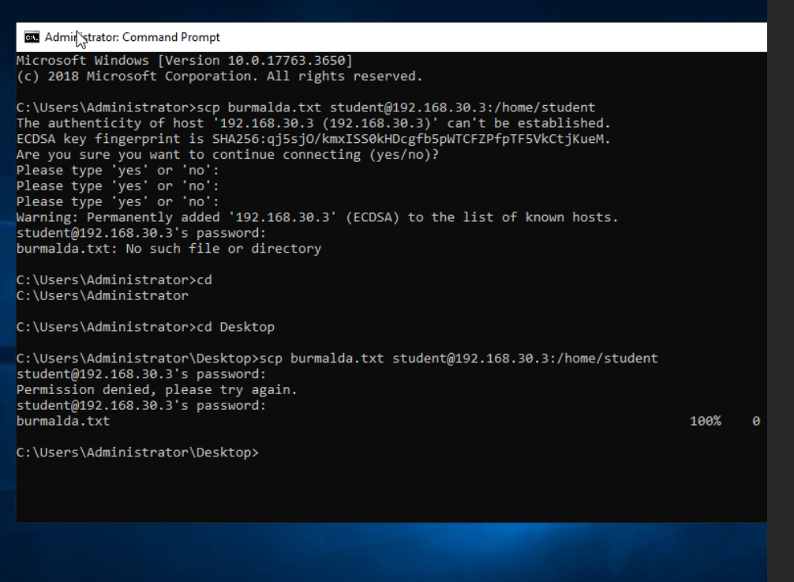
- Nginx запускается на `CTRL-01` сначала через `docker run`, затем через Docker Compose. В обоих случаях `IOT-01` получает HTTP `200` с порта `8080`. Во втором случае страница открывается и на `WIN-01`
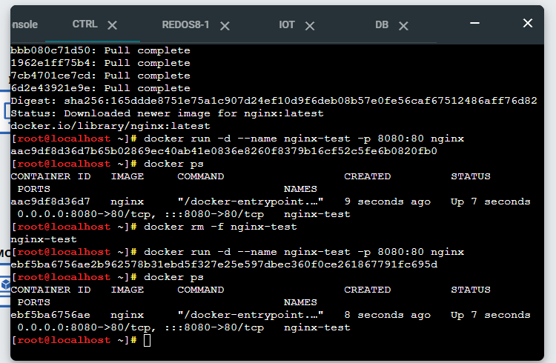
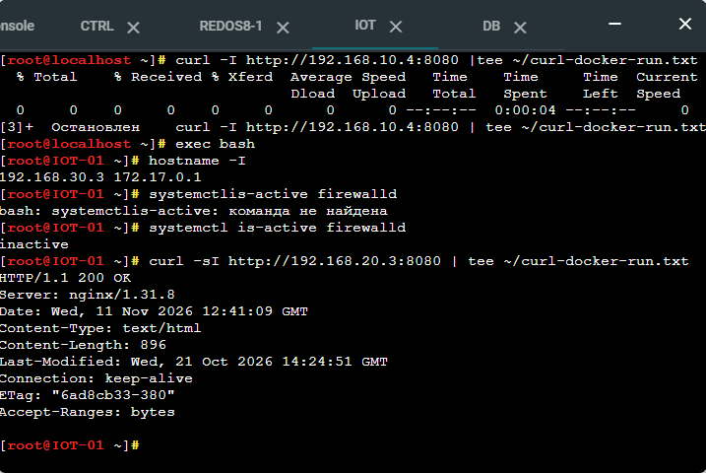
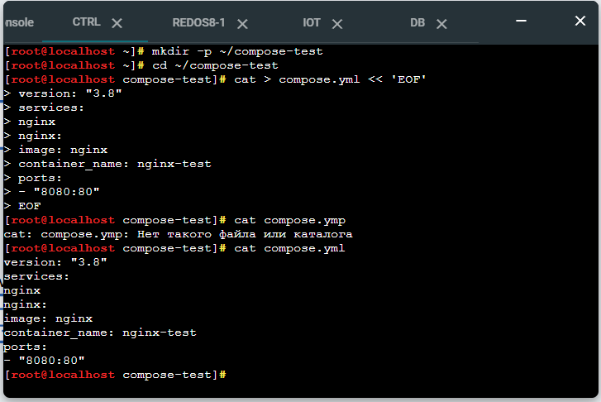
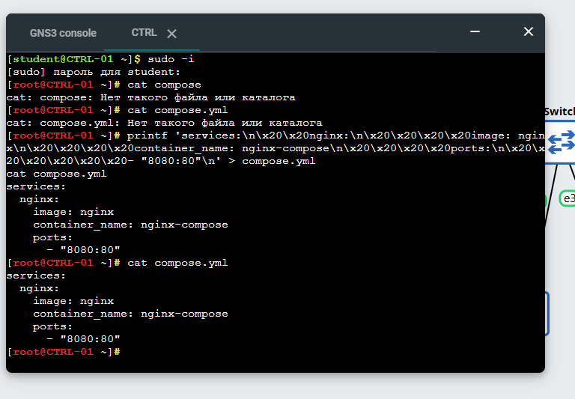
- В репозитории есть учебный `compose.yml` и доказательства проверок. После испытания порт `8080` освобождён для приложения управления
Этот документ со скриншотами будет прикреплен для 4 задания

